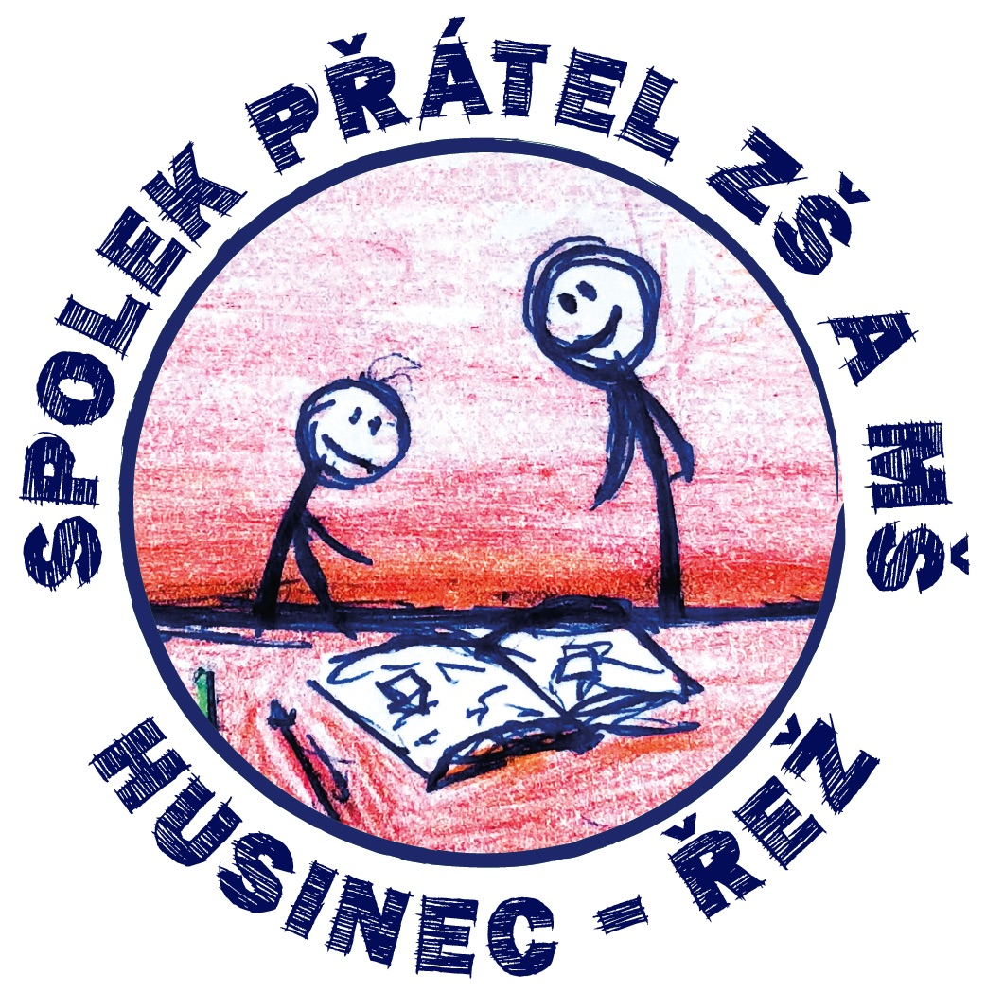
Spolek přátel ZŠ a MŠ Husinec-Řež z.s.
IČO: 227 10 540, sídlo: Ke Škole, ev. č. 17, 250 68 Husinec-Řež, zapsaný ve spolkovém rejstříku vedeném u Městského soudu v Praze pod sp.zn. L 24828
Přihláška za člena spolku (SPŠ)

Jméno: | Příjmení: |  |  | Titul (nepovinné):
Bydliště:
Ulice a č.p.: | Město: |  |  | PSČ:
Kontakty:
Mobil/Telefon: |  |  | E-mail:
V jaké oblasti byste se chtěl/a v činnosti SPŠ (nepovinné):

- Ve smyslu Čl. III Stanov Spolku přátel ZŠ a MŠ Husinec-Řež z.s., IČ: 22710540, se sídlem Ke Škole, ev. č. 17, 250 68 Husinec-Řež, zapsaného ve spolkovém rejstříku vedeném u Městského soudu v Praze, spisová značka L 24828 (dále jen „SPŠ“), žádám o přijetí za člena SPŠ. Prohlašuji, že jsem se seznámil/a se stanovami SPŠ, respektuji je a zavazuji se je dodržovat.
- Potvrzuji, že všechny uvedené údaje jsou pravdivé.
- Podepsáním této přihlášky potvrzuji, že jsem byl/a seznámen/a s informacemi o zpracování osobních údajů ze strany SPŠ, které jsou uvedeny na druhé straně této přihlášky, a jejichž plné znění naleznu též na webové stránce https://www.skola-husinecrez.cz/zakladni-skola/spolek-pratel-zs-a-ms/.
Datum podání žádosti: |  | Podpis žadatele:
Schváleno výborem spolku dne: |  | Podpis předsedy/kyně spolku:

Vyplněnou a podepsanou přihlášku prosím doručte výboru SPŠ jedním z následujících způsobů:
- Oskenovanou/ofocenou na e-mail spolek@husinecrez.cz
- Vhozením do poštovní schránky školy (na školních vratech)
- Předáním členovi výboru SPŠ

Platbu členského příspěvku na aktuální školní rok prosím proveďte na transparentní účet u FioBank č. 2000325429 / 2010 a do poznámky na platebním příkazu uveďte „Členský příspěvek + školní rok + jméno člena“.

Informace o zpracování osobních údajů

- Spolek přátel ZŠ a MŠ Husinec-Řež z.s., IČ: 22710540, se sídlem Ke Škole, ev. č. 17, 250 68 Husinec-Řež, zapsaný ve spolkovém rejstříku vedeném u Městského soudu v Praze, spisová značka L 24828 (dále jen „Spolek“), jakožto správce zpracovává osobní údaje svých členů v rozsahu uvedeném na přihlášce za člena Spolku, případně v dalším rozsahu, který člen Spolku sdělí, a to pro účely zajištění běžné činnosti Spolku, jako je vedení seznamu členů Spolku, informování členů o činnosti a hospodaření Spolku, zvaní na akce související s činností Spolku a nabídky pro spolupráci související s činností Spolku.
- Zákonným důvodem pro zpracování osobních údajů členů je nezbytnost pro splnění právní povinnosti, která se na správce vztahuje a oprávněný zájem správce na zpracování těchto osobních údajů, kde před těmito zájmy nemají přednost zájmy nebo základní práva a svobody subjektů údajů. Oprávněným zájmem Spolku je v tomto případě zájem o aktivní komunikaci s členy Spolku na podporu aktivit Spolku při zajišťování organizační pomoci při vzdělávací a výchovné činnosti Základní školy a mateřské školy Husinec-Řež, koordinace komunikace mezi školou, rodiči a veřejností, pořádání kulturních, osvětových a společenských akcí a materiální podpora vybraných aktivit školy a školky.
- Spolek při naplňování účelu zpracování může předávat osobní údaje svých členů externím subjektům, zejména pak, externím partnerům a spolupracovníkům, a to pouze v rozsahu nezbytném pro zajištění své činnosti. Jméno a příjmení členů výboru Spolku budou zveřejněny na webových stránkách Spolku. Spolek nepředává osobní údaje mimo EU.
- Osobní údaje členů jsou Spolkem uchovávány po dobu trvání členství daného člena ve Spolku a dále nejdéle po dobu trvání lhůt pro jejich uložení vyplývajících z obecně závazných právních předpisů.
- V souvislosti se zpracováním osobních údajů mají členové jako subjekty údajů následující práva:
- právo požadovat přístup ke svým osobním údajům, tj. právo získat od Spolku potvrzení, zda osobní údaje, které se jich týkají, jsou nebo nejsou zpracovávány, a pokud je tomu tak, mají právo získat k nim přístup, jakož i k informacím uvedeným v čl. 15 odst. 1 nařízení Evropského Parlamentu a Rady (EU) č. 2016/679, o ochraně fyzických osob v souvislosti se zpracováním osobních údajů a o volném pohybu těchto údajů a o zrušení směrnice 95/46/ES (dále jen „GDPR“), tj. k informacím o:
- účelech zpracování;
- kategoriích dotčených osobních údajů;
- příjemcích nebo kategoriích příjemců, kterým osobní údaje byly nebo budou zpřístupněny;
- plánované době, po kterou budou osobní údaje uloženy, nebo není-li ji možné určit, kritéria použitá ke stanovení této doby;
- veškerým dostupným informacím o zdroji osobních údajů, pokud nejsou získány od subjektu údajů;
- skutečnosti, že dochází k automatizovanému rozhodování, včetně profilování, a přinejmenším v případech dle čl. 22 odst. 1 a 4 GDPR smysluplné informace týkající se použitého postupu, jakož i významu a předpokládaných důsledků takového zpracování pro subjekt údajů;
- dalších níže uvedených právech.
- právo na opravu svých osobních údajů v případě jejich nesprávnosti či nepřesnosti;
- právo žádat po Spolku za podmínek uvedených v čl. 17 GDPR výmaz svých osobních údajů a úplné ukončení jejich zpracování, zaniknou-li veškeré právní důvody pro jejich zpracování;
- právo na omezení zpracování v případech uvedených v čl. 18 odst. 1 GDPR (zejm. pokud členové popírají přesnost zpracovávaných osobních údajů nebo vznesou námitku proti jejich zpracování);
- právo vznést námitku proti zpracování, je-li Spolkem odůvodňováno nezbytností pro plnění úkolu prováděného ve veřejném zájmu nebo při výkonu veřejné moci, jimiž je pověřen, nebo nezbytností pro účely jejích oprávněných zájmů;
- právo vznést kdykoli námitku proti zpracovávání osobních údajů pro účely přímého marketingu;
- právo na přenositelnost osobních údajů, tj. právo na získání osobních údajů o členu zpracovávaných ze strany Spolku ve strukturovaném, běžně používaném a strojově čitelném formátu, a jejich předání jinému správci, pokud je zpracování založeno na souhlasu člena nebo smlouvě s členem uzavřené a pokud se zpracování provádí automatizovaně;
- právo kdykoli odvolat souhlas se zpracováním osobních údajů, je-li právním důvodem pro jejich zpracování, aniž by tím byla dotčena zákonnost zpracování založená na tomto souhlasu před jeho odvoláním;
- právo podat stížnost u Úřadu pro ochranu osobních údajů (www.uoou.cz).
- Kompletní informace o zpracování osobních údajů ze strany Spolku jsou k dispozici na https://www.skola-husinecrez.cz/zakladni-skola/spolek-pratel-zs-a-ms/dokumenty/.
- Poskytování osobních údajů členů Spolku je zcela dobrovolné a souvisí s rozhodnutím subjektu údajů stát se členem Spolku. V případě neposkytnutí osobních údajů ze strany subjektu údajů nebude možné přijmout subjekt údajů za člena Spolku.

